 РОССИЙСКАЯ ФЕДЕРАЦИЯ

ИРКУТСКАЯ ОБЛАСТЬ

ИРКУТСКИЙ РАЙОН

**АДМИНИСТРАЦИЯ ОЕКСКОГО МУНИЦИПАЛЬНОГО ОБРАЗОВАНИЯ**

**ПОСТАНОВЛЕНИЕ**

от «06» апреля 2015 г.         №68-п

Об утверждении проекта планировки территории,

включая проект межевания  территории земельного

участка,  расположенного в д. Зыкова в границах

Оекского муниципального образования

          В целях обеспечения устойчивого развития  территории Оекского муниципального образования в соответствии с Федеральным законом от 06.10.2003 № 131-ФЗ «Об общих принципах организации местного самоуправления в Российской Федерации», ст. ст. 41, 42, 45, 46 Градостроительного кодекса Российской Федерации, руководствуясь пунктом 19 части 1 статьи 6, статьёй 48 Устава Оекского муниципального образования, Администрация Оекского муниципального образования,

              ПОСТАНОВЛЯЕТ:

1.Утвердить проект планировки территории с проектом межевания территории в границах д.Зыкова  Оекского муниципального образования для освоения в целях реализации Федерального закона от 24.07.2008

№ 161-ФЗ «О содействии развитию жилищного строительства» под индивидуальную жилую застройку» (площадь земельного участка

5,5405 га, кадастровый номер 38:06:071101:143)

1.1. Основная часть:

1.1.1. Чертеж межевания территории. Границы земельных участков, границы зон действия публичных сервитутов, линии отступа от красных линий (Приложение №1);

1.1.2. Схема расположения территории проектирования в структуре Оёкского муниципального образования (Приложение № 2);

1.1.3. Схема использования территории в период подготовки проекта планировки территории, схема границ зон с особыми условиями использования территории  (Приложение №3);

1.1.4. Схема вертикальной планировки территории (Приложение №4);

1.1.5. Схема размещения инженерных сетей и сооружений. Схема ввода аварийно-спасательных формирований. ИТМ ЧС. Проектный план. (Приложение №5);

1.1.6. Схема организации улично-дорожной сети и движения транспорта  (Приложение №6);

1.1.7. Схема размещения инженерных сетей и сооружений (Приложение №7);

2.Общему отделу администрации Оекского муниципального образования  опубликовать настоящее постановление  в информационном бюллетене «Вестник Оекского муниципального образования (официальная информация)» и на интернет-сайте  www.oek.su.

3. Контроль за исполнением данного постановления возложить на начальника отдела по управлению имуществом, ЖКХ, транспортом и связью администрации Оекского муниципального образования (В.А.Куклину).

*Глава администрации Оекского муниципального образования П.Н.Новосельцев*

[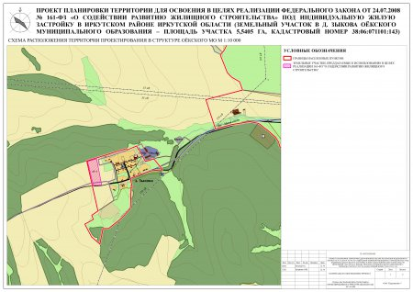](http://oek.su/uploads/posts/2015-05/1431432446_2_1_shema_rasp.jpg)  
[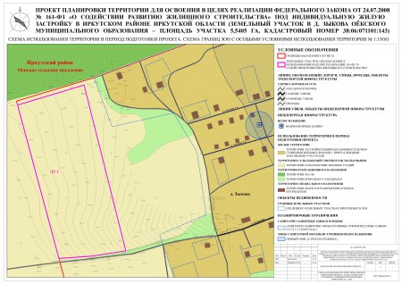](http://oek.su/uploads/posts/2015-05/1431432442_2_2_shema_isp_terr.jpg)  
[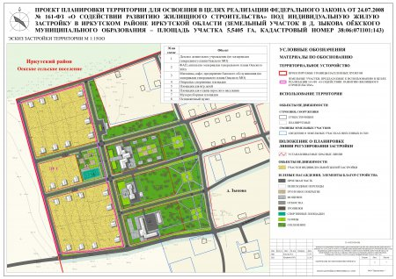](http://oek.su/uploads/posts/2015-05/1431432452_2_3_shema_eskiz_zastr.jpg)  
[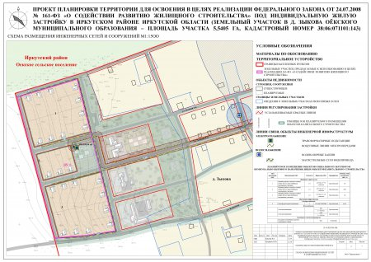](http://oek.su/uploads/posts/2015-05/1431432563_2_4_shema_inzh.jpg)  
[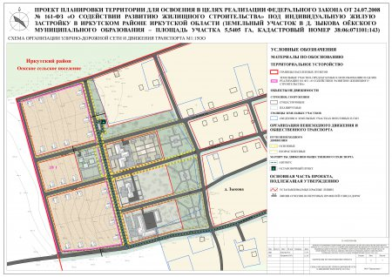](http://oek.su/uploads/posts/2015-05/1431432538_2_5_shema_uds.jpg)  
[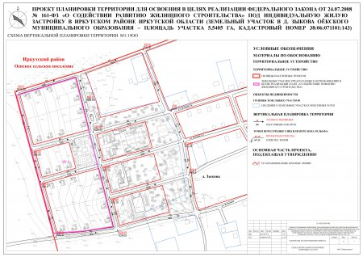](http://oek.su/uploads/posts/2015-05/1431432573_2_6_shema_vert_pl.jpg)